
2025届高二上学期期末联考试卷生物
考试时间：75分钟 满分：100分
一、选择题
1. 下列对人体内环境的叙述中，正确的是（ ）
A. 内环境由细胞外液和细胞内液组成
B. 组织液的渗透压主要来源于蛋白质
C. 细胞直接与血浆、组织液、淋巴进行物质交换
D. 人体内的蛋白质、核酸等主要分布在内环境中
【答案】C
【解析】
【分析】1、体液是由细胞内液和细胞外液组成，细胞内液是指细胞内的液体，而细胞外液即细胞的生存环境，它包括血浆、组织液、淋巴等，也称为内环境。
2、内环境稳态是指正常机体通过调节作用，使各个器官，系统协调活动，共同维持内环境的相对稳定状态。内环境稳态是机体进行生命活动的必要条件，其稳态的调节机制是靠神经—体液—免疫调节网络。
【详解】A、内环境是多细胞生物的细胞在体内直接所处的环境，即细胞外液。内环境是细胞直接进行物质交换的场所，是细胞直接生活的环境，A错误；
B、血浆的渗透压主要来自于蛋白质和无机盐，组织液的渗透压主要来自Na⁺和Cl⁻， B错误；
C、人体内的细胞直接进行物质交换的场所是：内环境（血浆、组织液、淋巴），C正确；
D、蛋白质分布在细胞质中，核酸主要分布在细胞核中，D错误。
故选C。
2. 下列有关内环境稳态的叙述错误的是
A. 内环境中发生的葡萄糖氧化分解成丙酮酸的过程可给细胞的生命活动提供能量
B. 维持内环境中Na⁺、K⁺浓度的相对稳定有利于维持神经细胞的正常兴奋性
C. 内环境稳态有利于新陈代谢过程中酶促反应的正常进行
D. 内环境保持相对稳定有利于机体适应外界环境变化
【答案】A
【解析】
【详解】葡萄糖氧化分解成丙酮酸的过程发生在细胞质基质内，不发生在内环境中，A错误；静息电位的维持主要依赖于钾离子外流，动作电位产生和维持依赖于钠离子内流，维持内环境中Na⁺，K⁺浓度的相对稳定有利于维持神经细胞的正常兴奋性，B正确；温度、pH影响酶的活性，内环境温度、pH
维持相对稳定有利于新陈代谢过程中酶促反应的正常进行，C正确；内环境保持相对稳定有利于机体适应外界环境的变化，为细胞提供一个相对稳定的生活环境，D正确，所以选A。
【点睛】对于内环境的组成、内环境稳态的意义的理解把握知识点间的内在联系是解题的关键。
3. 血液中CO₂能够透过血一脑脊液屏障进入脑脊液与H₂O结合成碳酸，碳酸解离出来的H⁺刺激位于延髓腹外侧浅表部位的中枢化学感受器，引起呼吸中枢兴奋，使呼吸运动加速、加深。下列叙述正确的是（ ）
A. 哺乳动物细胞无氧呼吸产生CO₂发生在细胞质基质
B. 哺乳动物剧烈运动产生乳酸会导致血浆pH明显降低
C. 脑脊液、血红蛋白及血浆中的CO₂都属于内环境的组成成分
D. H⁺刺激中枢化学感受器后可产生动作电位从而传递兴奋
【答案】D
【解析】
【分析】动物细胞无氧呼吸产生乳酸而不产生CO₂；血浆中存在缓冲物质维持血浆中pH的稳定；血红蛋白不属于内环境的组成成分。
【详解】A、哺乳动物细胞无氧呼吸产生乳酸而不产生CO₂， A错误；
B、哺乳动物因剧烈运动产生乳酸，血浆pH会在缓冲物质作用下维持相对稳定，不会明显降低，B错误；
C、血红蛋白不属于内环境的组成成分，C错误；
D、H⁺刺激中枢化学感受器后可产生动作电位从而传递兴奋，D正确。
故选D。
4. 下列有关免疫的叙述中，错误的是( )
A. 机体自身的组织和细胞有时也可成为抗原
B. 在体液免疫过程中，每个浆细胞只分泌一种特异性抗体
C. 抗体可以与病原体结合，从而抑制病原体的繁殖或对人体细胞的黏附
D. 在特异性免疫中，T细胞只参与细胞免疫，而且可以产生淋巴因子
【答案】D
【解析】
【分析】人体的免疫系统分为非特异性免疫和特异性免疫。特异性免疫包括体液免疫和细胞免疫。体液免疫主要是B淋巴细胞的免疫，细胞免疫主要是T淋巴细胞的免疫。
【详解】机体自身的组织和细胞有时也可成为抗原，如损伤的细胞、衰老的细胞、自身癌变的细胞，A正确；在体液免疫过程中，B细胞受到不同抗原的刺激，就会分化出相应不同的浆细胞，所以每一个浆细胞只分泌一种特异性抗体，B正确；体液免疫中抗体与病原体结合后，使病原体失去感染能力，
抑制病原体的繁殖或是对人体细胞的黏附，C正确；在特异性免疫中，T细胞既参与体液免疫，分泌淋巴因子促进B细胞的增殖和分化，也参与细胞免疫，分化为效应T细胞，攻击靶细胞，使靶细胞裂解，D错误。
5. 下图为人体神经元结构模式图，有关分析中正确的是（ ）
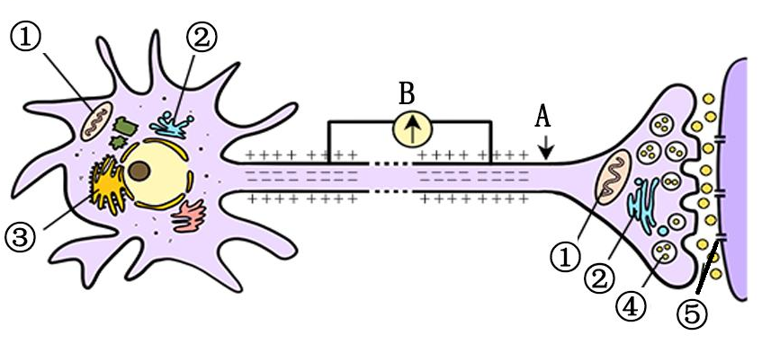
A. 给予A​处一较强刺激时，该处细胞内的K⁺将大量外流
B. 刺激A处引起电表B的指针偏转时，主要是由钠离子内流引起
C. ④中的物质都要经③合成、②加工后以胞吐的方式释放
D. ④中的物质与⑤结合会引起⑤所在的神经元兴奋
【答案】B
【解析】
【分析】动作电位的形成是由于Na⁺内流，静息电位的形成是由于K⁺外流，均是协助扩散，不消耗能量。突触的组成：突触前膜、突触间隙和突触后膜。神经递质的种类：兴奋性神经递质和抑制性神经递质。
【详解】A、刺激后该处应为Na⁺内流，产生动作电位，A错误；
B、刺激A引起B指针偏转是形成了动作电位，动作电位的形成，是由于Na⁺内流，是协助扩散不消耗能量，B正确；
C、④是突触小泡，里面是神经递质，不是蛋白质多肽类的神经递质不需要③内质网合成，有些神经递质也不需②高尔基体的加工，C错误；
D、如果④里面是抑制性神经递质就不会引起⑤所在膜电位的逆转，D错误。
故选B。
6. 山地越野过程中出现极端恶劣环境时容易导致“失温症”，失温时人体核心区（大脑、心肺等）温度明显降低，引发寒颤、心肺功能衰竭等一系列生理反应。下列说法错误的是（ ）
A. 失温症是因为机体散热量明显大于产热量所致
B. 机体轻度失温时毛细血管收缩、汗腺分泌减少
C. 失温症说明人体维持内环境稳态的能力是有限的
D. 机体轻度失温时肌肉产热增加只是神经调节的结果【答案】D
以上内容仅为本文档的试下载部分，为可阅读页数的一半内容。如要下载或阅读全文，请访问：https://d.book118.com/356052004000010051

